

BAŞKENT ÜNİVERSİTESİ
ELEKTRİK-ELEKTRONİK MÜHENDİSLİĞİ BÖLÜMÜ

EEM 312 ~ SAYISAL ELEKTRONİK

LABORATUVAR UYGULAMASI

RAPOR

Deney Adı : Statik ve Dinamik Güç
Deney Numarası : Y7
Deney Tarihi : 10.05.2006

Öğrencinin Adı : Oğuz BOZKURT
Öğrencinin Numarası : 20393948

1-a)
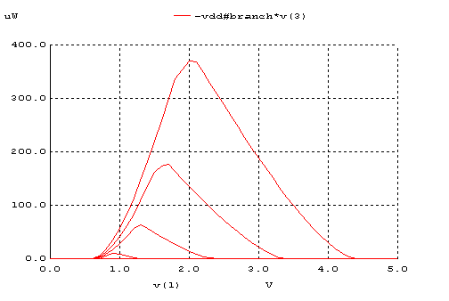

Devre, değişen V_{DD} gerilimleri için maksimum değerini V_{DD}’nin max. olduğu 5V’da ve her iki transistöründe ON durumunda olduğu Vin değer aralığında almıştır.
V_{DD’nin} artışı statik gücü quadratic olarak arttırmaktadır çünkü P=V_{DD}*I olduğu için V_{DD}’nin artışı I akımının da artmasına neden olmaktadır.

1-b)
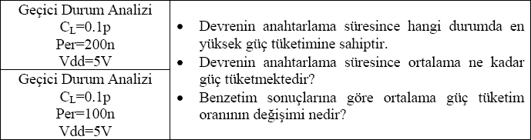

Per=200ns

1b-per200ns
.MODEL MOSN NMOS LEVEL=2 LD=0.15U TOX=200.0E-10
+ NSUB=5.36726E+15 VTO=0.743469 KP=8.00059E-05 GAMMA=0.543
+ PHI=0.6 U0=655.881 UEXP=0.157282 UCRIT=31443.8
+ DELTA=2.39824 VMAX=55260.9 XJ=0.25U LAMBDA=0.0367072
+ NFS=1E+12 NEFF=1.001 NSS=1E+11 TPG=1.0 RSH=70.00
+ CGDO=4.3E-10 CGSO=4.3E-10 CJ=0.0003 MJ=0.6585
+ CJSW=8.0E-10 MJSW=0.2402 PB=0.58
.MODEL MOSP PMOS LEVEL=2 LD=0.15U TOX=200.0E-10
+ NSUB=4.3318E+15 VTO=-0.738861 KP=2.70E-05 GAMMA=0.58
+ PHI=0.6 U0=261.977 UEXP=0.323932 UCRIT=65719.8
+ DELTA=1.79192 VMAX=25694 XJ=0.25U LAMBDA=0.0612279
+ NFS=1E+12 NEFF=1.001 NSS=1E+11 TPG=-1.0 RSH=120.6
+ CGDO=4.3E-10 CGSO=4.3E-10 CJ=0.0005 MJ=0.5052
+ CJSW=1.349E-10 MJSW=0.2417 PB=0.64

vdd 3 0 5
cl 2 0 0.1p
Vin 1 0 pulse (0 5 0 10n 10n 100n 200n)

M1 2 1 0 0 MOSN W=1.8u L=1.2u NRS=0.333 NRD=0.333
+ AD=6.5p PD=9.0u AS=6.5p PS=9.0u
M2 2 1 3 3 MOSP W=5.4u L=1.2u NRS=0.333 NRD=0.333
+ AD=6.5p PD=9.0u AS=6.5p PS=9.0u

.control
tran 0.1ns 800ns
print mean(-vdd#branch*v(3))
plot -vdd#branch*v(3)
plot v(1)
.endc
.end
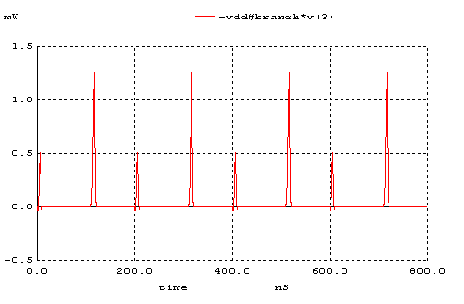
Ortalama Güç=31.9uW
Giriş sinyali düşerken devre en yüksek güç tüketimine sahiptir.

Per=100ns

1b-per100ns
.MODEL MOSN NMOS LEVEL=2 LD=0.15U TOX=200.0E-10
+ NSUB=5.36726E+15 VTO=0.743469 KP=8.00059E-05 GAMMA=0.543
+ PHI=0.6 U0=655.881 UEXP=0.157282 UCRIT=31443.8
+ DELTA=2.39824 VMAX=55260.9 XJ=0.25U LAMBDA=0.0367072
+ NFS=1E+12 NEFF=1.001 NSS=1E+11 TPG=1.0 RSH=70.00
+ CGDO=4.3E-10 CGSO=4.3E-10 CJ=0.0003 MJ=0.6585
+ CJSW=8.0E-10 MJSW=0.2402 PB=0.58
.MODEL MOSP PMOS LEVEL=2 LD=0.15U TOX=200.0E-10
+ NSUB=4.3318E+15 VTO=-0.738861 KP=2.70E-05 GAMMA=0.58
+ PHI=0.6 U0=261.977 UEXP=0.323932 UCRIT=65719.8
+ DELTA=1.79192 VMAX=25694 XJ=0.25U LAMBDA=0.0612279
+ NFS=1E+12 NEFF=1.001 NSS=1E+11 TPG=-1.0 RSH=120.6
+ CGDO=4.3E-10 CGSO=4.3E-10 CJ=0.0005 MJ=0.5052
+ CJSW=1.349E-10 MJSW=0.2417 PB=0.64

vdd 3 0 5
cl 2 0 0.1p
Vin 1 0 pulse (0 5 0 10n 10n 50n 100n)

M1 2 1 0 0 MOSN W=1.8u L=1.2u NRS=0.333 NRD=0.333
+ AD=6.5p PD=9.0u AS=6.5p PS=9.0u
M2 2 1 3 3 MOSP W=5.4u L=1.2u NRS=0.333 NRD=0.333
+ AD=6.5p PD=9.0u AS=6.5p PS=9.0u

.control
tran 0.1ns 800ns
print mean(-vdd#branch*v(3))
plot -vdd#branch*v(3)
plot v(1)
.endc
.end
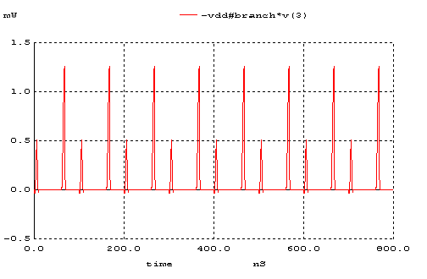
Ortalama Güç=63.4uW

Üstteki benzetimde oduğu gibi burada da giriş sinyali düşerken devre en yüksek güç tüketimine sahiptir.
Bu benzetimde(Per=100ns)ortalama güç tüketimi, üstteki benzetim(Per=200ns)’e oranla daha fazladır. Bunun nedeni periyodun yarıya düşmesi, yani frekansın 2 katına çıkmasıdır. Bu artış da ortalama değerlerinde açıkca görülmektedir. Alttaki denklemde bunu kanıtlamaktadır.
P_{Dyn}= C_{L}*V_{DD}²*P_{0→1}*f

1-c)

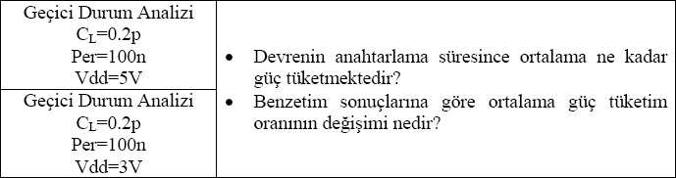

V_{DD}=5V

1c-Vdd=5V
.MODEL MOSN NMOS LEVEL=2 LD=0.15U TOX=200.0E-10
+ NSUB=5.36726E+15 VTO=0.743469 KP=8.00059E-05 GAMMA=0.543
+ PHI=0.6 U0=655.881 UEXP=0.157282 UCRIT=31443.8
+ DELTA=2.39824 VMAX=55260.9 XJ=0.25U LAMBDA=0.0367072
+ NFS=1E+12 NEFF=1.001 NSS=1E+11 TPG=1.0 RSH=70.00
+ CGDO=4.3E-10 CGSO=4.3E-10 CJ=0.0003 MJ=0.6585
+ CJSW=8.0E-10 MJSW=0.2402 PB=0.58

.MODEL MOSP PMOS LEVEL=2 LD=0.15U TOX=200.0E-10
+ NSUB=4.3318E+15 VTO=-0.738861 KP=2.70E-05 GAMMA=0.58
+ PHI=0.6 U0=261.977 UEXP=0.323932 UCRIT=65719.8
+ DELTA=1.79192 VMAX=25694 XJ=0.25U LAMBDA=0.0612279
+ NFS=1E+12 NEFF=1.001 NSS=1E+11 TPG=-1.0 RSH=120.6
+ CGDO=4.3E-10 CGSO=4.3E-10 CJ=0.0005 MJ=0.5052
+ CJSW=1.349E-10 MJSW=0.2417 PB=0.64

vdd 3 0 5
cl 2 0 0.2p
Vin 1 0 pulse (0 5 0 10n 10n 50n 100n)

M1 2 1 0 0 MOSN W=1.8u L=1.2u NRS=0.333 NRD=0.333
+ AD=6.5p PD=9.0u AS=6.5p PS=9.0u
M2 2 1 3 3 MOSP W=5.4u L=1.2u NRS=0.333 NRD=0.333
+ AD=6.5p PD=9.0u AS=6.5p PS=9.0u

.control
tran 0.1ns 800ns
print mean(-vdd#branch*v(3))
plot -vdd#branch*v(3)
plot v(1)
.endc
.end

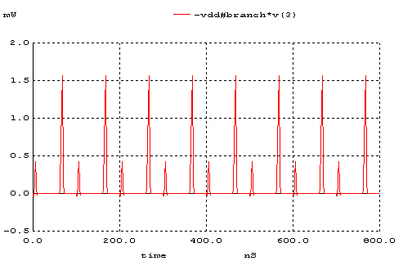
Ortalama Güç=83.7uW

V_{DD}=3V

1c-Vdd=3V

.MODEL MOSN NMOS LEVEL=2 LD=0.15U TOX=200.0E-10
+ NSUB=5.36726E+15 VTO=0.743469 KP=8.00059E-05 GAMMA=0.543
+ PHI=0.6 U0=655.881 UEXP=0.157282 UCRIT=31443.8
+ DELTA=2.39824 VMAX=55260.9 XJ=0.25U LAMBDA=0.0367072
+ NFS=1E+12 NEFF=1.001 NSS=1E+11 TPG=1.0 RSH=70.00
+ CGDO=4.3E-10 CGSO=4.3E-10 CJ=0.0003 MJ=0.6585
+ CJSW=8.0E-10 MJSW=0.2402 PB=0.58
.MODEL MOSP PMOS LEVEL=2 LD=0.15U TOX=200.0E-10
+ NSUB=4.3318E+15 VTO=-0.738861 KP=2.70E-05 GAMMA=0.58
+ PHI=0.6 U0=261.977 UEXP=0.323932 UCRIT=65719.8
+ DELTA=1.79192 VMAX=25694 XJ=0.25U LAMBDA=0.0612279
+ NFS=1E+12 NEFF=1.001 NSS=1E+11 TPG=-1.0 RSH=120.6
+ CGDO=4.3E-10 CGSO=4.3E-10 CJ=0.0005 MJ=0.5052
+ CJSW=1.349E-10 MJSW=0.2417 PB=0.64

vdd 3 0 3
cl 2 0 0.2p
Vin 1 0 pulse (0 5 0 10n 10n 50n 100n)

M1 2 1 0 0 MOSN W=1.8u L=1.2u NRS=0.333 NRD=0.333
+ AD=6.5p PD=9.0u AS=6.5p PS=9.0u
M2 2 1 3 3 MOSP W=5.4u L=1.2u NRS=0.333 NRD=0.333
+ AD=6.5p PD=9.0u AS=6.5p PS=9.0u

.control
tran 0.1ns 800ns
print mean(-vdd#branch*v(3))
plot -vdd#branch*v(3)
plot v(1)
.endc
.end

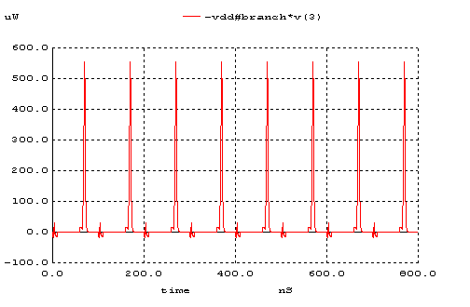
Ortalama Güç=21.9uW

V_{DD} 5V’dan 3V’a düşürüldüğünde dinamik güç de bunun karesiyle doğru orantılı olarak değişmiştir.
5² / 3² = 2.78 → 1.560 / 0.554 =2.81
Ancak ortalama güç oranı bu voltaj değişimi ile orantılı değildir çünkü V_{DD}=3V olduğunda güç grafiği negatif değerlere düşmüştür.

1-d)
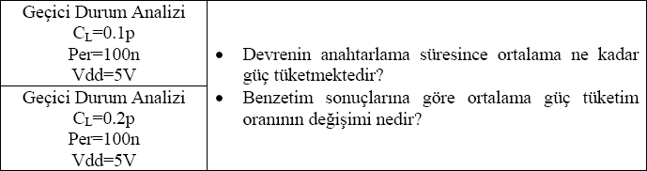

C_{L}=0.1p

1-d CL=0.1p
.MODEL MOSN NMOS LEVEL=2 LD=0.15U TOX=200.0E-10
+ NSUB=5.36726E+15 VTO=0.743469 KP=8.00059E-05 GAMMA=0.543
+ PHI=0.6 U0=655.881 UEXP=0.157282 UCRIT=31443.8
+ DELTA=2.39824 VMAX=55260.9 XJ=0.25U LAMBDA=0.0367072
+ NFS=1E+12 NEFF=1.001 NSS=1E+11 TPG=1.0 RSH=70.00
+ CGDO=4.3E-10 CGSO=4.3E-10 CJ=0.0003 MJ=0.6585
+ CJSW=8.0E-10 MJSW=0.2402 PB=0.58

.MODEL MOSP PMOS LEVEL=2 LD=0.15U TOX=200.0E-10
+ NSUB=4.3318E+15 VTO=-0.738861 KP=2.70E-05 GAMMA=0.58
+ PHI=0.6 U0=261.977 UEXP=0.323932 UCRIT=65719.8
+ DELTA=1.79192 VMAX=25694 XJ=0.25U LAMBDA=0.0612279
+ NFS=1E+12 NEFF=1.001 NSS=1E+11 TPG=-1.0 RSH=120.6
+ CGDO=4.3E-10 CGSO=4.3E-10 CJ=0.0005 MJ=0.5052
+ CJSW=1.349E-10 MJSW=0.2417 PB=0.64

vdd 3 0 5
cl 2 0 0.1p
Vin 1 0 pulse (0 5 0 10n 10n 50n 100n)

M1 2 1 0 0 MOSN W=1.8u L=1.2u NRS=0.333 NRD=0.333
+ AD=6.5p PD=9.0u AS=6.5p PS=9.0u
M2 2 1 3 3 MOSP W=5.4u L=1.2u NRS=0.333 NRD=0.333
+ AD=6.5p PD=9.0u AS=6.5p PS=9.0u

.control
tran 0.1ns 800ns
print mean(-vdd#branch*v(3))
plot -vdd#branch*v(3)
plot v(1)
.endc
.end
Ortalama Güç=63.4uW

C_{L}=0.2p

1-d CL=0.2p
.MODEL MOSN NMOS LEVEL=2 LD=0.15U TOX=200.0E-10
+ NSUB=5.36726E+15 VTO=0.743469 KP=8.00059E-05 GAMMA=0.543
+ PHI=0.6 U0=655.881 UEXP=0.157282 UCRIT=31443.8
+ DELTA=2.39824 VMAX=55260.9 XJ=0.25U LAMBDA=0.0367072
+ NFS=1E+12 NEFF=1.001 NSS=1E+11 TPG=1.0 RSH=70.00
+ CGDO=4.3E-10 CGSO=4.3E-10 CJ=0.0003 MJ=0.6585
+ CJSW=8.0E-10 MJSW=0.2402 PB=0.58

.MODEL MOSP PMOS LEVEL=2 LD=0.15U TOX=200.0E-10
+ NSUB=4.3318E+15 VTO=-0.738861 KP=2.70E-05 GAMMA=0.58
+ PHI=0.6 U0=261.977 UEXP=0.323932 UCRIT=65719.8
+ DELTA=1.79192 VMAX=25694 XJ=0.25U LAMBDA=0.0612279
+ NFS=1E+12 NEFF=1.001 NSS=1E+11 TPG=-1.0 RSH=120.6
+ CGDO=4.3E-10 CGSO=4.3E-10 CJ=0.0005 MJ=0.5052
+ CJSW=1.349E-10 MJSW=0.2417 PB=0.64

vdd 3 0 5
cl 2 0 0.2p
Vin 1 0 pulse (0 5 0 10n 10n 50n 100n)

M1 2 1 0 0 MOSN W=1.8u L=1.2u NRS=0.333 NRD=0.333
+ AD=6.5p PD=9.0u AS=6.5p PS=9.0u
M2 2 1 3 3 MOSP W=5.4u L=1.2u NRS=0.333 NRD=0.333
+ AD=6.5p PD=9.0u AS=6.5p PS=9.0u

.control
tran 0.1ns 800ns
print mean(-vdd#branch*v(3))
plot -vdd#branch*v(3)
plot v(1)
.endc
.end
Ortalama Güç=83.7uW

2)
2 - Vdd=1V
.MODEL MOSN NMOS LEVEL=2 LD=0.15U TOX=200.0E-10
+ NSUB=5.36726E+15 VTO=0.743469 KP=8.00059E-05 GAMMA=0.543
+ PHI=0.6 U0=655.881 UEXP=0.157282 UCRIT=31443.8
+ DELTA=2.39824 VMAX=55260.9 XJ=0.25U LAMBDA=0.0367072
+ NFS=1E+12 NEFF=1.001 NSS=1E+11 TPG=1.0 RSH=70.00
+ CGDO=4.3E-10 CGSO=4.3E-10 CJ=0.0003 MJ=0.6585
+ CJSW=8.0E-10 MJSW=0.2402 PB=0.58

.MODEL MOSP PMOS LEVEL=2 LD=0.15U TOX=200.0E-10
+ NSUB=4.3318E+15 VTO=-0.738861 KP=2.70E-05 GAMMA=0.58
+ PHI=0.6 U0=261.977 UEXP=0.323932 UCRIT=65719.8
+ DELTA=1.79192 VMAX=25694 XJ=0.25U LAMBDA=0.0612279
+ NFS=1E+12 NEFF=1.001 NSS=1E+11 TPG=-1.0 RSH=120.6
+ CGDO=4.3E-10 CGSO=4.3E-10 CJ=0.0005 MJ=0.5052
+ CJSW=1.349E-10 MJSW=0.2417 PB=0.64

vdd 3 0 1
cl 2 0 0.1p
Vin 1 0 pulse (0 5 0 10n 10n 50n 100n)

M1 2 1 0 0 MOSN W=1.8u L=1.2u NRS=0.333 NRD=0.333
+ AD=6.5p PD=9.0u AS=6.5p PS=9.0u

M2 2 1 3 3 MOSP W=5.4u L=1.2u NRS=0.333 NRD=0.333
+ AD=6.5p PD=9.0u AS=6.5p PS=9.0u

.control
tran 0.1ns 400ns
print mean(-vdd#branch*v(3))
plot -vdd#branch*v(3)
plot v(1)
.endc
.end

Vdd | Ort. Güç Tüketimleri | t_{P} | Güç-Gecikme Çarpanları  (PDP)
1V | 1.24uW | 5.85ns | 5.85f
1.5V | 2.82uW | 3.63ns | 8.17f
2V | 5.09uW | 2.90ns | 11.6f
2.5V | 8.29uW | 2.38ns | 14.88f
3V | 12.43uW | 2.00ns | 18.00f
4V | 28.69uW | 1.85ns | 29.6f
5V | 63.33uW | 1.78ns | 44.5f

(f_{max}=1/100n=10MHz) - (C_{L}=0.1pF)
PDP=C_{L}*V_{DD}²*f_{max}*t_{P}

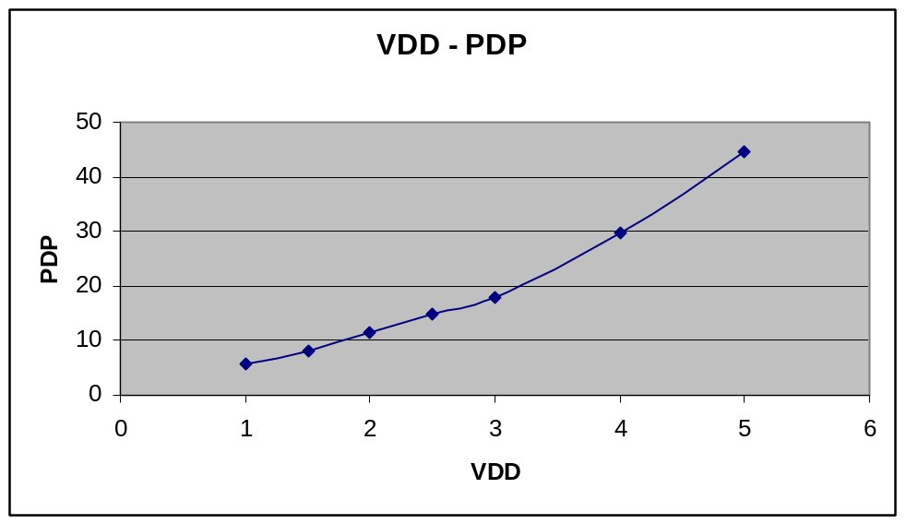

PDP switcing aktivitesi başına harcanan güç demektir. Grafiği incelersek V_{DD}’nin düşük değerleri için PDP’nin de düşük olduğunu görürüz. Bu yüzden V_{DD}’nin düşük değerlerinde devre en iyi performansı vermektedir. Ancak V_{DD}’yi düşük tutmamızın da bazı sakıncaları vardır(rail-to-rail swing).

